系统和软件安装总结

简单总结：

* 移动软件时，改变软件环境变量即可

1. win10u盘启动安装过程
2. 购买和安装硬盘、托架。
3. 制作启动u盘：
4. 下载、安装ultraiso（软件管家下载付费版，然后在网上找注册码激活），在我告诉你msn（<https://msdn.itellyou.cn/>

）下载win10最新企业版iso到电脑，企业版相对容易激活；

1. 插上u盘，使用ultraiso软件制作启动盘，打开并选中iso文件-点击启动选项写入映硬盘影像-写入方式一般选择USB-HDD++根据电脑型号选择（<https://jingyan.baidu.com/article/5225f26b0bb45fe6fa0908bc.html>

）。

1. bios设置：
2. 插上u盘，点击Fn+F2按钮进入bios，观察硬盘（disk）是否都有显示；
3. Security boot设置为disable，boot选项第一项设为EFI,USB BOOT设为enable。
4. 然后按步骤启动。

4、激活（不行就换密钥换网站）：<https://jingyan.baidu.com/article/22a299b53980b19e19376aaf.html>

1. 家里台式电脑安装Ubuntu（书P79）

问题及解决方案：：<https://blog.csdn.net/neveer/article/details/91645082>

* 首先按网址<https://jingyan.baidu.com/article/3c48dd348bc005e10be358eb.html>进行安装（有问题，未成功），出现Ubuntu安装就出现无法将grub-efi-amd64-signed软件包安装到/target/。按下方法解决，不要/boot挂载点。<https://www.zhihu.com/question/36811339>
* 顺利安装完成，但出现打开电脑就出现了reboot and select proper boot device，未找到答案后按默认方法重装
* 使用默认方式安装并下载更新后安装成功：sda1 EFI 512MB，sda2 swap 4G，sda3 / 剩余

据此分析可能上一步未将EFI分区放在最前面

下次安装可结合下面方法：

<https://www.jianshu.com/p/54d9a3a695cc>

* 安装unbuntu后BIOS设置如下图

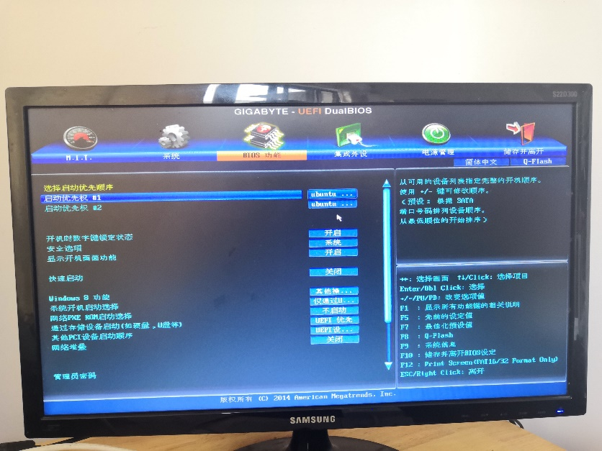

* 增加swap空间方法

<https://blog.csdn.net/u010429286/article/details/79219230>

* 1

1. 翻墙软件XX-NET软件

https://github.com/XX-net/XX-Net

1. 按GitHub官网步骤安装就可以了；
2. 安装swichyomega。
3. 扩展程序时先选择开发者模式

三、VMware workstation pro + Ubuntu安装

步骤：<https://blog.csdn.net/Aaroun/article/details/80446640>

问题：

1. AMD禁用

解决：进入BIOS（fn+f2），使能SVM support

1. 鼠标在Ubuntu客户机点击不了

解决：链接中第二点

<https://blog.csdn.net/dreamengsoul/article/details/80439278>

1. 卡在黑屏

解决：不勾选显示器->3D选项;

分配内存由1G变为2G

四、树莓派系统安装

树莓派没有硬盘，取而代之的是TF卡。只需一个电源一张TF卡即可启动树莓派。

1、下载树莓派系统

    树莓派官网下载地址： http://www.raspberrypi.org/downloads

（可下载最新的 Raspbian 树莓派系统也可以在我们公司wiki上面下载我们配置过的系统）

2、格式化SD卡

插上 SD 卡到电脑，使用SDFormatter.exe软件格式化 SD 卡。

[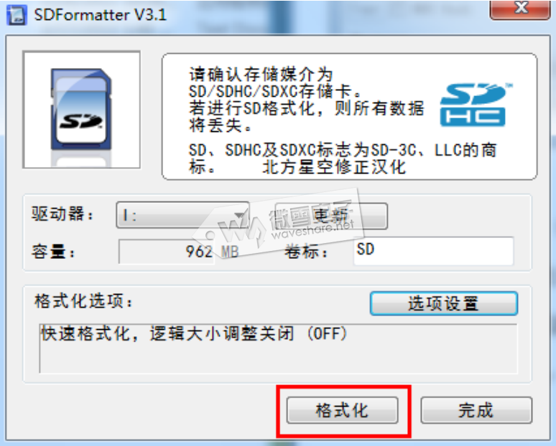](http://www.waveshare.net/forum/data/attachment/portal/201508/17/180651rzjumf4jx4zx4uf1.png)

[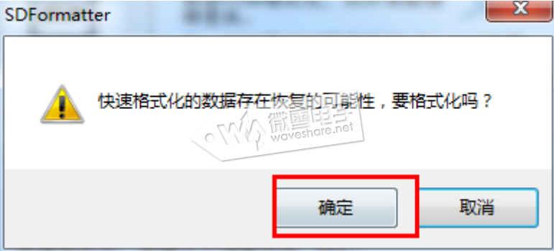](http://www.waveshare.net/forum/data/attachment/portal/201508/17/180652u7o0ls0oq0zuqkqx.png)

[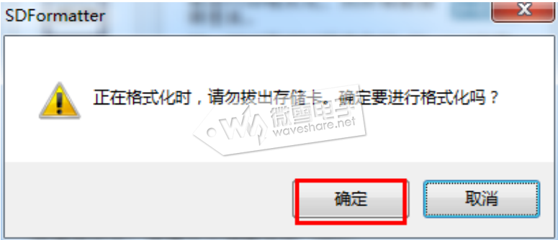](http://www.waveshare.net/forum/data/attachment/portal/201508/17/180654nd10b1jp11dbn117.png)

[](http://www.waveshare.net/forum/data/attachment/portal/201508/17/180654nd10b1jp11dbn117.png)

[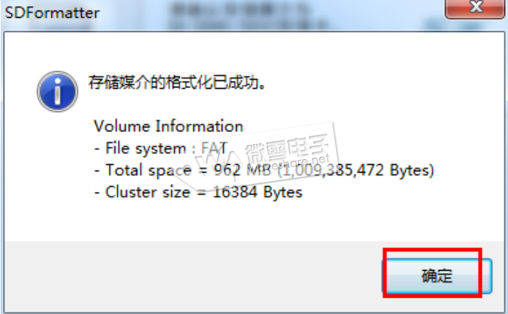](http://www.waveshare.net/forum/data/attachment/portal/201508/17/180656l8qiqqpqoqs7qs7s.png)

[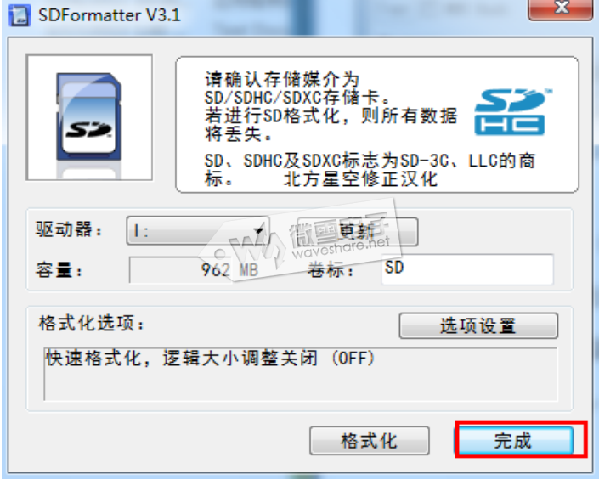](http://www.waveshare.net/forum/data/attachment/portal/201508/17/180657hz4kdnnnn2d33ukq.png)

3、烧写树莓系统

    用Win32DiskImager.exe烧写镜像。选择要烧写的镜像，点击“Write”进行烧写。

[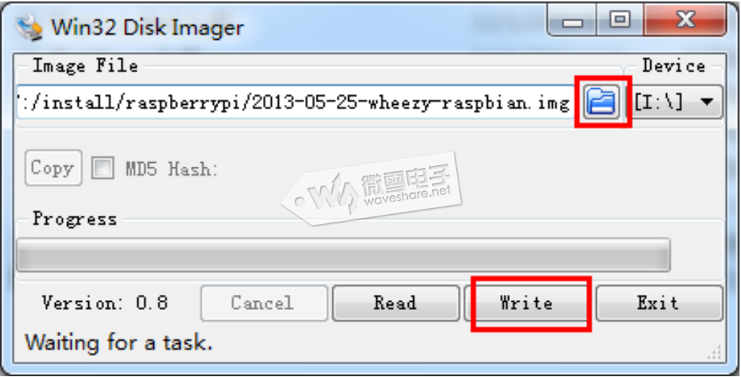](http://www.waveshare.net/forum/data/attachment/portal/201508/17/180658h2sw2wll3td8tr69.png)

4、启动树莓派

烧写完后把 SD 卡插入树莓派即可运行。 树莓派raspbian系统pi 用户密码默认为raspberry ；root 权限密码为raspberry。

启动图形界面命令

|  |  |
| --- | --- |
| 1 | startx |

重启

|  |  |
| --- | --- |
| 1 | sudo reboot |

关机

|  |  |
| --- | --- |
| 1 | sudo poweroff |

5、备份树莓派系统

    有的时候想装win10 、ubuntu 、kodi等等系统玩玩，但是只有一张卡，又想保留现在的系统，那么现在教你一个方法，就是备份现在的系统，其实很简单。看到这个图想必大家都明白了。先新建一个空白的.img后缀的文件，然后选择直接read就可以备份系统了，到时再重装就可以恢复了。

[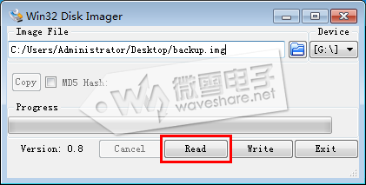](http://www.waveshare.net/forum/data/attachment/portal/201508/17/180659lzy2jjnnyynnczrv.png)

进入配置界面后注意：

Memory split：不使用图形界面，GPU分配16M，使用图形界面，GPU分配64M

问题：

1. 官网下的最新版解压总是损坏

解决：在百度查找最新版即可

1. 第一次启动后黑屏

解决：1、可能是没按鼠标

2、重装了几次系统

四、树莓派远程连接

1. Putty 使用方法

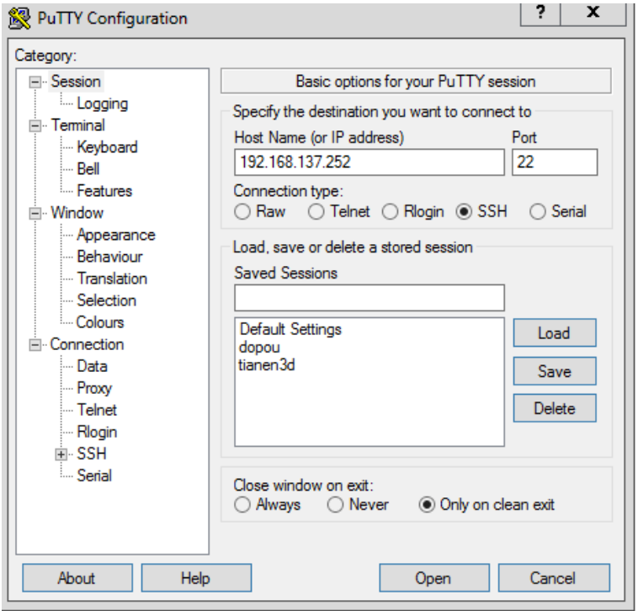

输入账号（login） ： pi

输入密码（password） ： raspberry（输入密码是不可见，请小心输入，装系统时已改密码）

a、Wifi 共享报错

出现原因 1：一个 windows 防火墙服务没有开启

解决： WIN+R -> 输入 services.msc -> 找到 windows firewall 服务，点击启动即

可。然后再次共享就 OK 了！！！b) Putty 连接报错

b、Network error： Connection refused

解决：复制文件包里 ssh 文件到 tf 卡根目录

6、stm32cubemx下载安装

下载

<https://jingyan.baidu.com/article/2d5afd6939888185a2e28eb5.html>

安装

https://jingyan.baidu.com/article/00a07f38027ef982d028dce2.html

按着步骤走就好

Win10安装Java时需要切换默认浏览器

7、MDK5

正点原子论坛获取安装文件

注意按步骤做：安装keil；点击pack包；按pdf文件激活

8、win10安装git

<https://blog.csdn.net/qq_32786873/article/details/80570783>

1. 树莓派3b+安装Ubuntu 16.04 mate

Ubuntu16.04 mate下载：

<https://blog.csdn.net/jacka654321/article/details/83044233>

其他网站：<https://linux.softpedia.com/dyn-search.php?search_term=ubuntu+16.04+mate>

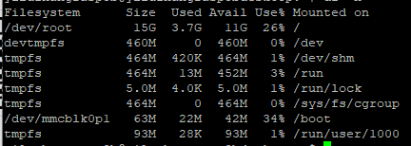其他按古月居书安装ros等：占存储3.7G

更新源链接,注意不同版本更新源有些不一样：

deb http://mirrors.tuna.tsinghua.edu.cn/ubuntu-ports/ xenial main restricted universe multiverse

deb-src http://mirrors.tuna.tsinghua.edu.cn/ubuntu-ports/ xenial main restricted universe multiverse

deb http://mirrors.tuna.tsinghua.edu.cn/ubuntu-ports/ xenial-updates main restricted universe multiverse

deb-src http://mirrors.tuna.tsinghua.edu.cn/ubuntu-ports/ xenial-updates main restricted universe multiverse

deb http://mirrors.tuna.tsinghua.edu.cn/ubuntu-ports/ xenial-backports main restricted universe multiverse

deb-src http://mirrors.tuna.tsinghua.edu.cn/ubuntu-ports/ xenial-backports main restricted universe multiverse

deb http://mirrors.tuna.tsinghua.edu.cn/ubuntu-ports/ xenial-security main restricted universe multiverse

deb-src http://mirrors.tuna.tsinghua.edu.cn/ubuntu-ports/ xenial-security main restricted universe multiverse

ros安装结合下面2个网站，用第二个网站的更新源，其他具体步骤参照古月居书，如果速度不是太慢的话，按官网弄：

<http://wiki.ros.org/kinetic/Installation/Ubuntu>

<https://blog.csdn.net/radiantjeral/article/details/82193370>

ssh远程控制，需要按第二个链接命令设置开机自启：

<https://blog.csdn.net/wu0che28/article/details/82428070>

<https://blog.csdn.net/kaikai136412162/article/details/98026747>

1. 树莓派4b安装raspbian和ros

* raspbian安装参考：树莓派4b送的纸质书

安装官方desktop+software：占存储5.7G

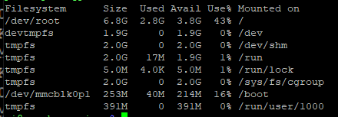安装店铺未配置环境版：

* 更改tmpfs大小，修改大小是将对应语句加进去即可（默认的，更改没有意义，只能买大的内存卡）

<https://www.cnblogs.com/saratearing/p/6275004.html>

* 大于16G内存卡需要将多余存储挂载到/：主要参考链接1，输入字母几步参考链接2，红字注意选no

<https://blog.csdn.net/guanmaoning/article/details/78760246>

<https://blog.csdn.net/u013451404/article/details/80552765>

* 更新源：树莓派3B+入门手册p75，注意版本buster，strech不要改：sudo nano /etc/apt/sources.list

<http://mirrors.tuna.tsinghua.edu.cn/raspbian/raspbian>/

只替换网站部分

* ros安装参考，主要参考第二个链接：

<https://blog.csdn.net/qq_22945165/article/details/101725738>

<https://blog.csdn.net/qq_33662995/article/details/98645837>

<http://wiki.ros.org/ROSberryPi/Installing%20ROS%20Kinetic%20on%20the%20Raspberry%20Pi>

rosdep update报错：按下面操作，执行update、upgrade后解决

<https://www.cnblogs.com/mohuishou-love/p/10081554.html>

boost_1_58_0安装报错较多，也是正常现象，编译和安装加sudo可以避免错误

roscore报错（rosout-1）：正常现象，可以和笔记本相连

其中最后安装命令需更改如下，加入boost目录,boost放在catkin_ws/src中不用加

<https://blog.csdn.net/wang1997wwe/article/details/98500280>

sudo ./src/catkin/bin/catkin_make_isolated –install -DBOOST_ROOT=boost_1_58_0 directory

-DCMAKE_BUILD_TYPE=Release --install-space /opt/ros/kinetic

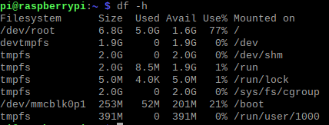装完ros剩余空间：